Resource: unfoldingWord® Open Bible Stories
unfoldingWord® Open Bible Stories © 2022 unfoldingWord. Released under CC BY-SA 4.0 license. unfoldingWord® Open Bible Stories has been adapted in the following languages: Tok Pisin, Arabic (عربي), French (Français), Hindi (हिंदी), Indonesian (Bahasa Indonesia), Portuguese (Português), Russian (Русский), Spanish (Español), Swahili (Kiswahili), and Simplified Chinese (简体中文) from unfoldingWord® Open Bible Stories © 2022 unfoldingWord. Released under CC BY-SA 4.0 license by Mission Mutual

unfoldingWord® Open Bible Stories

36. 變像

36。 變像
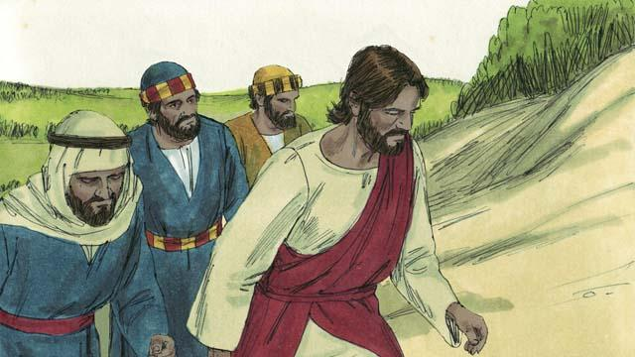
一天，耶穌帶著他的三個門徒彼得、雅各和約翰出行。（這裡的約翰不是給耶穌施洗的約翰。）他們上山去禱告。
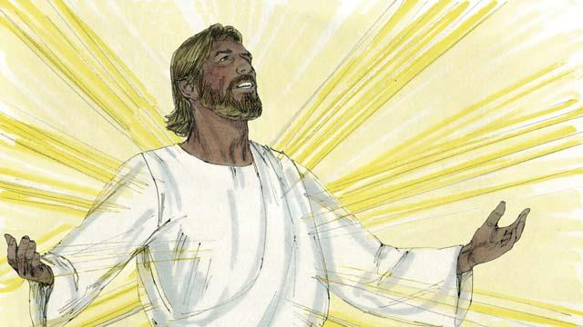
耶穌禱告的時候，祂的臉變得明亮如太陽，祂的衣服潔白如光，比世上任何人的衣服都還要潔白。
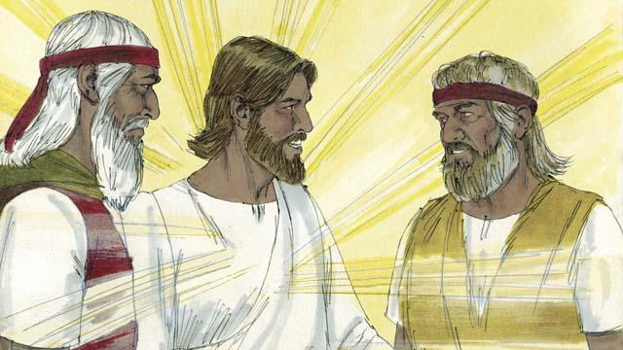
忽然，摩西和以利亞顯現了，他們都是數百年前曾生活在世上的人。他們同耶穌談論他去世的事，就是在耶路撒冷將要發生的事。
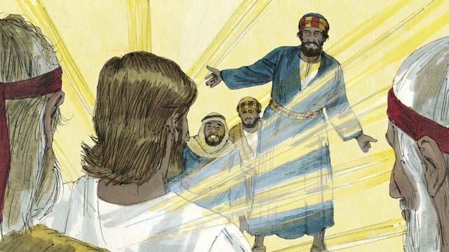
正當摩西和以利亞與耶穌說話的時候，彼得說：「主啊，我們在這裡真好，讓我們來搭建三個帳篷吧，一座為你，一座為摩西，一座為以利亞。」彼得並不知道他在說什麼。
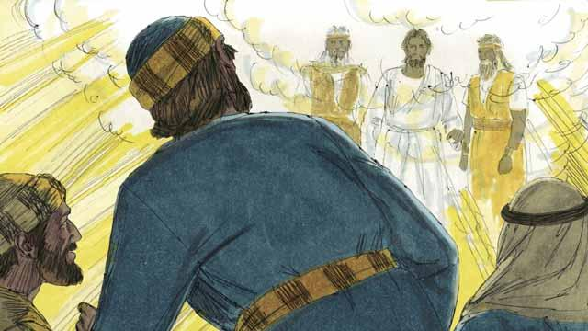
彼得說話的時候，忽然有一朵光明的雲彩遮蓋他們，並且有聲音從雲彩里出來說：「這是我的愛子，我所喜悅的，你們要聽他。"門徒聽見就害怕並附伏在地。
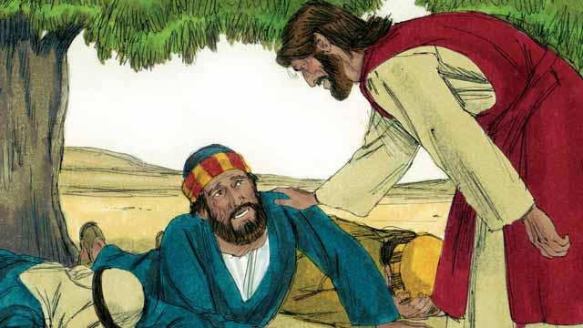
耶穌摸著他們說：「起來，不要害怕。」當他們環顧四周的時候，只有耶穌一人站在那裡。
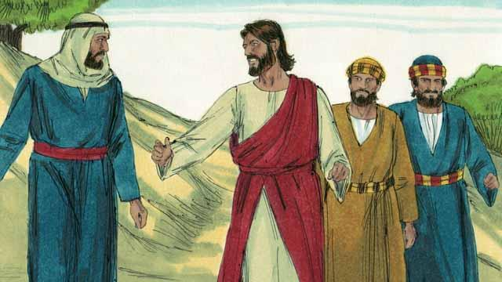
他們下山的時候，耶穌對他們說：「直到我從死里復活之前，不要告訴其他人在山上發生的事情。」
本聖經故事來源: 馬太福音 17:1–9; 馬可福音 9:2–8; 路加福音 9:28–36

